Занятие №5 (обобщение)
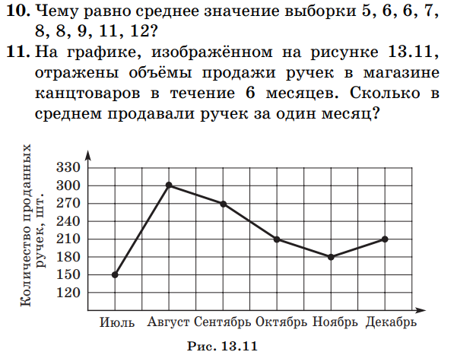
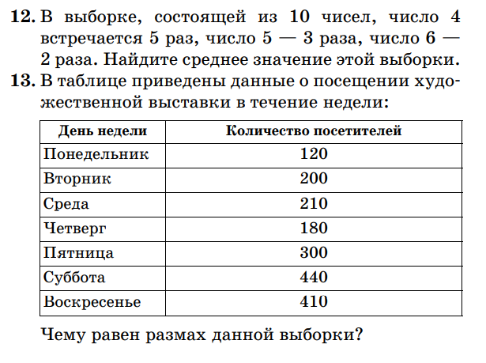
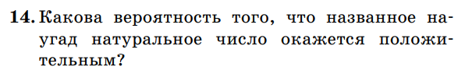
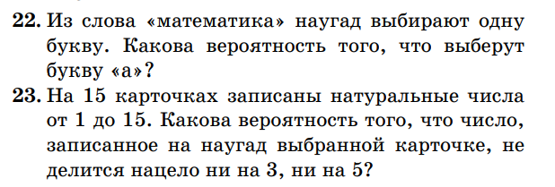
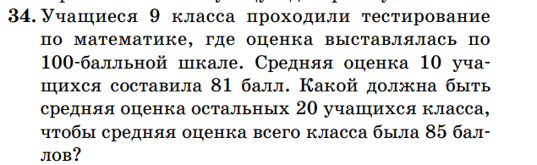
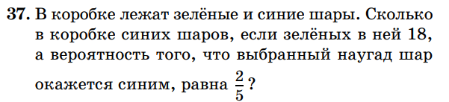
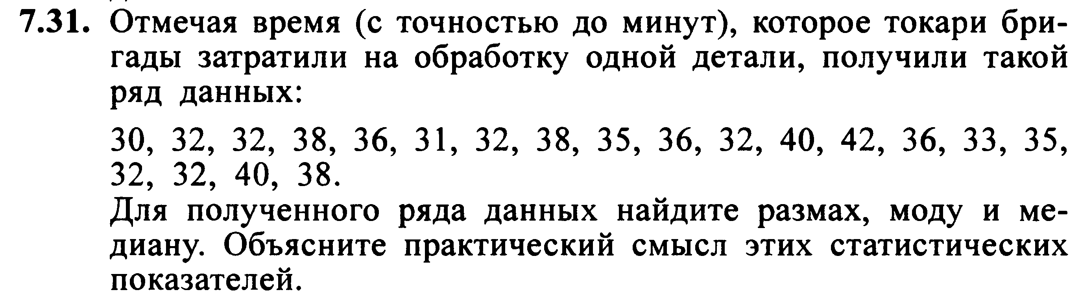
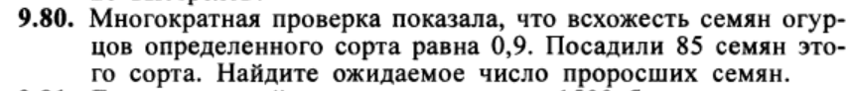

10. 8.
11. 220.
12. 4,7.
13. 320.
14. 4. р=1
22. 0,3.
23. 2. 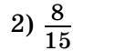
34. 87.
37. 12.
7.31 размах 12, мода 32, медиана 35
